МИНИСТЕРСТВО НАУКИ И ВЫСШЕГО ОБРАЗОВАНИЯ РОССИЙСКОЙ ФЕДЕРАЦИИ
Федеральное государственное бюджетное образовательное учреждение
высшего образования
«Казанский национальный исследовательский технический университет
им. А.Н. Туполева – КАИ»
Институт компьютерных технологий и защиты информации
Отделение СПО ИКТЗИ (Колледж информационных технологий)

ЛАБОРАТОРНАЯ РАБОТА №3
по дисциплине
ОППИФКС
Тема: «»

Работу выполнил:
Студент группы 4339
Файзрахманов М.Р
Принял
Преподаватель Гилфанов А.Ю.

Казань 2026
Ход работы:
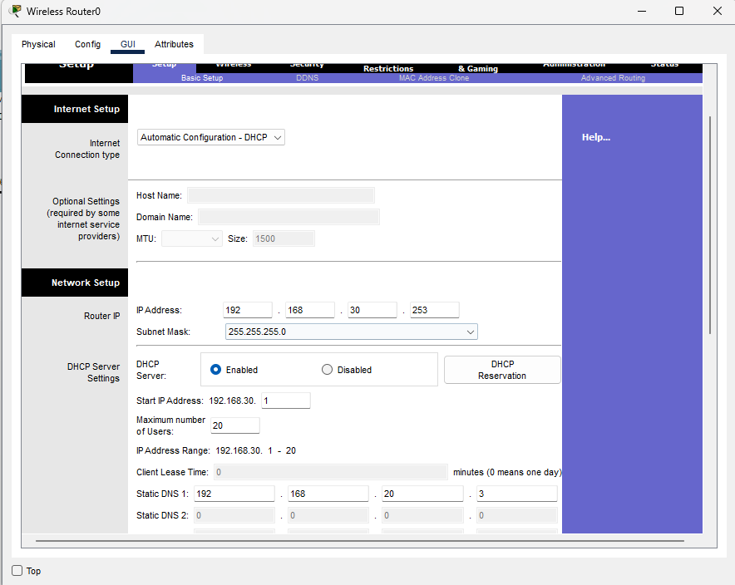

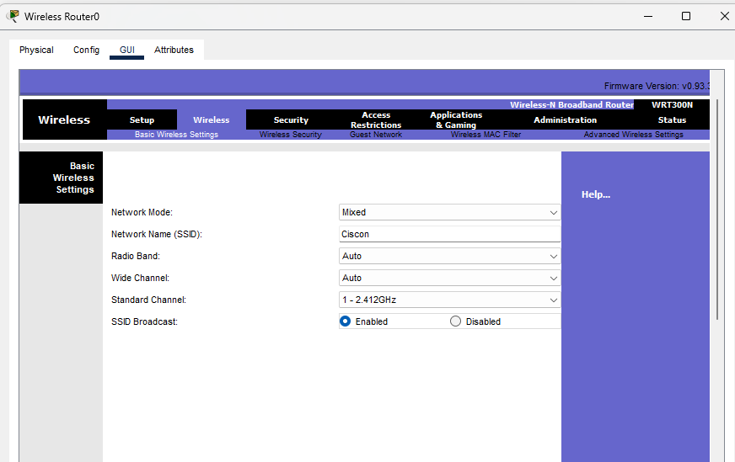

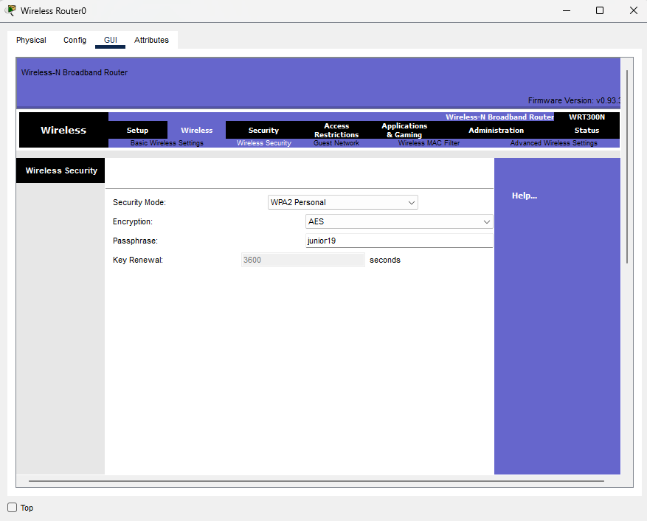
Рисунок 1,2,3 - Настройка Wireless Router0
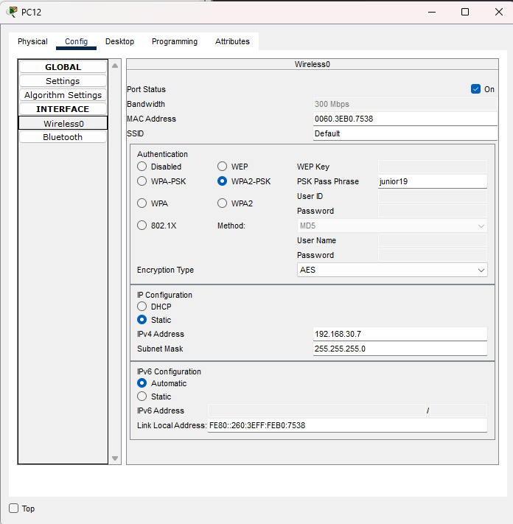
Рисунок 4 - Настройка беспроводных ПК
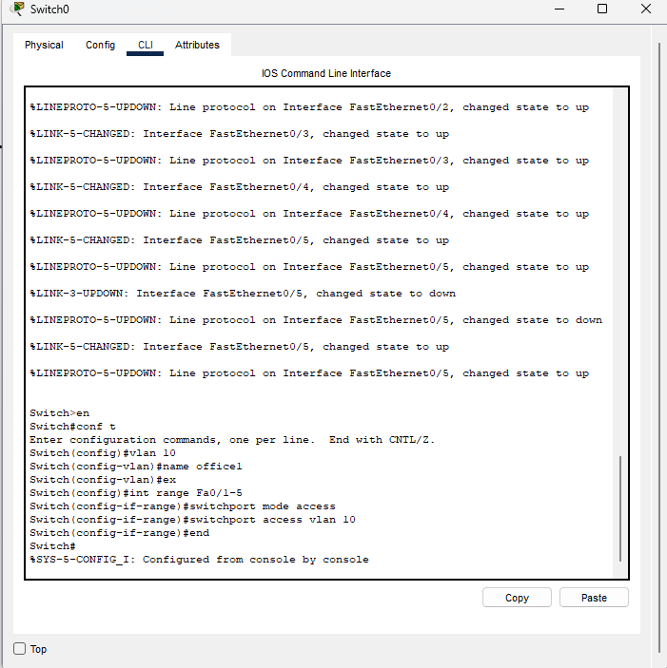
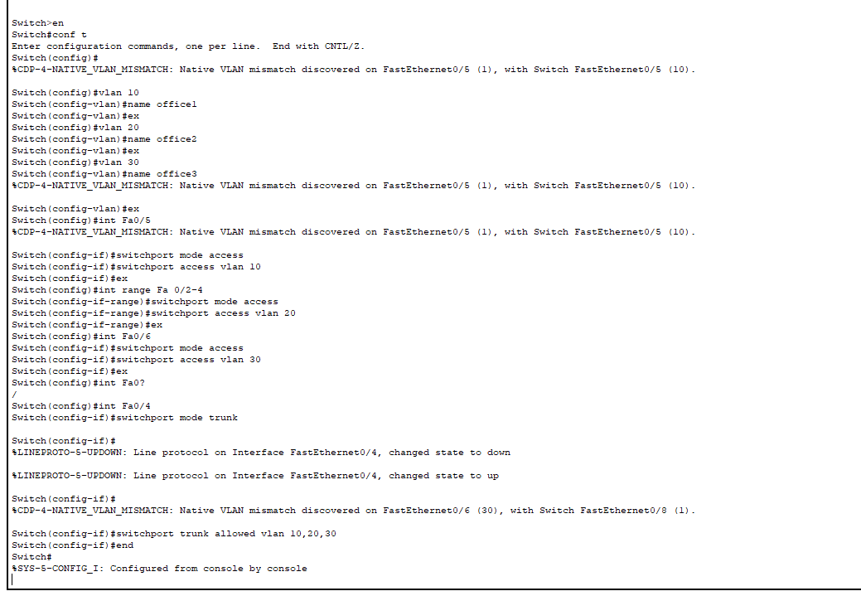
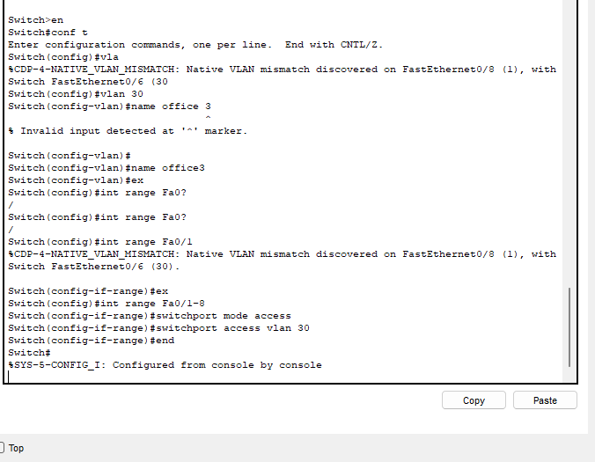
Рисунок 4,5,6 – Настройка комутаторов
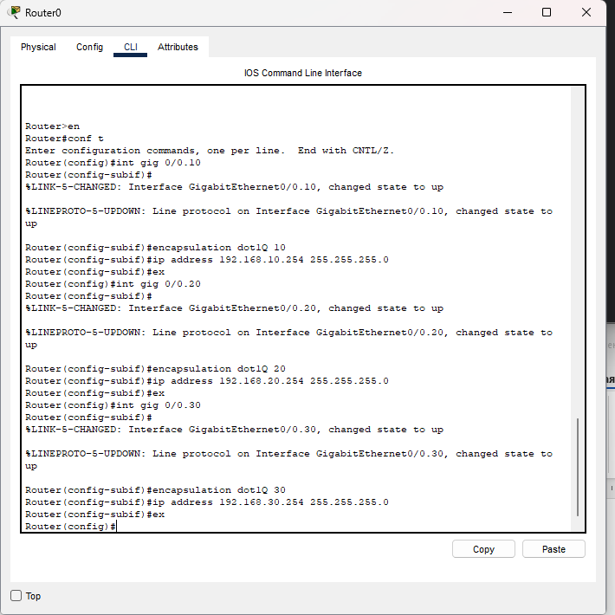
Рисунок 7 – настройка маршрутизатора
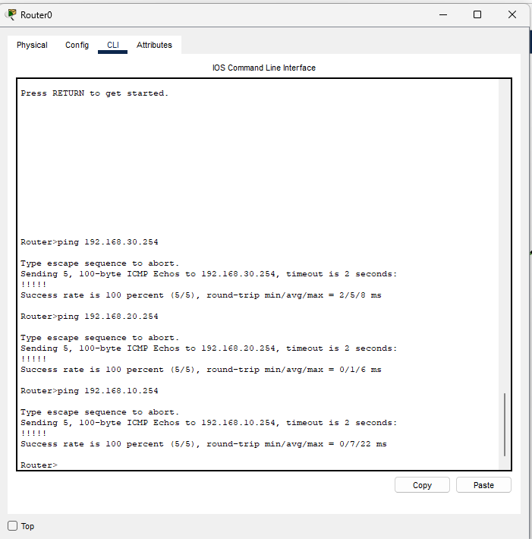
Рисунок 8 – проверка пинг подсетей вланов
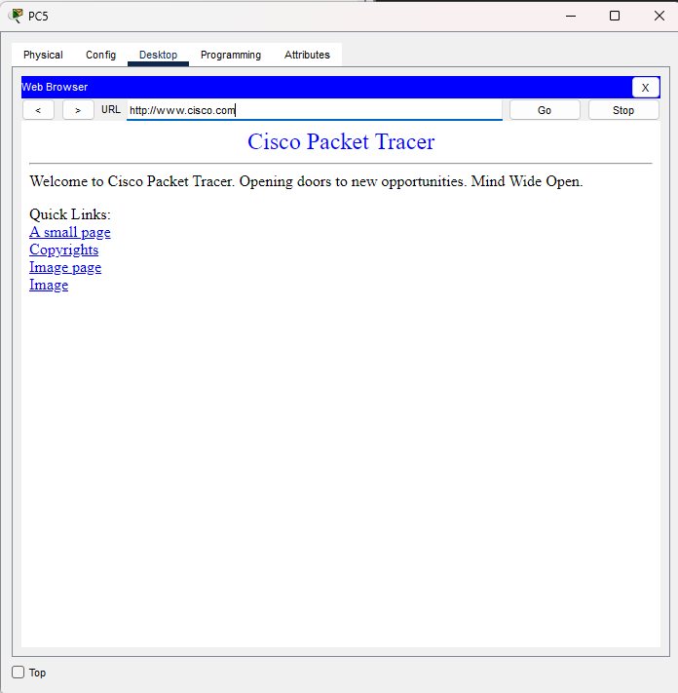
Рисунок 9 – проверка пинг между пк и сервером
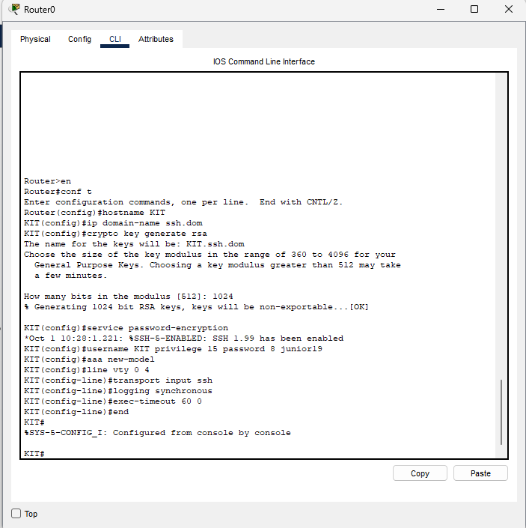
Рисунок 10 – настройка ссш
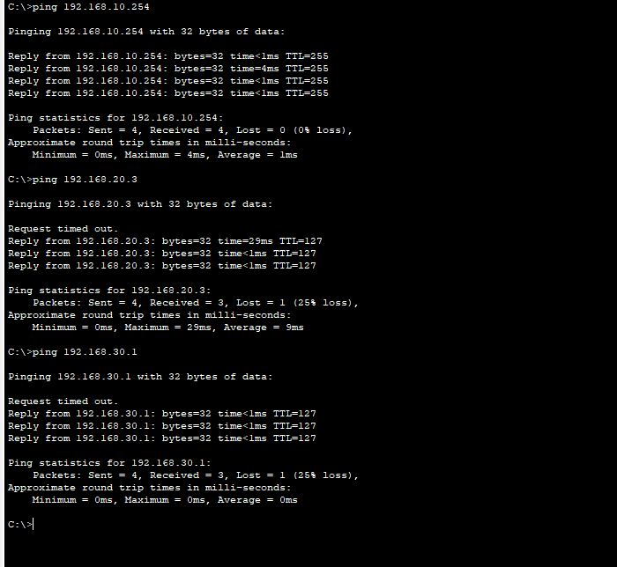
Рисунок 11 – пинг между пк 1 и шлюзом, сервером и пк из влан 3
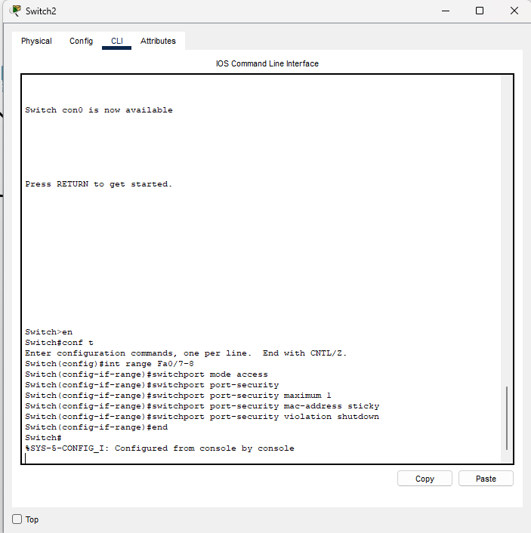
Рисунок 11 – Настройка защиты портов на каждом коммутаторе
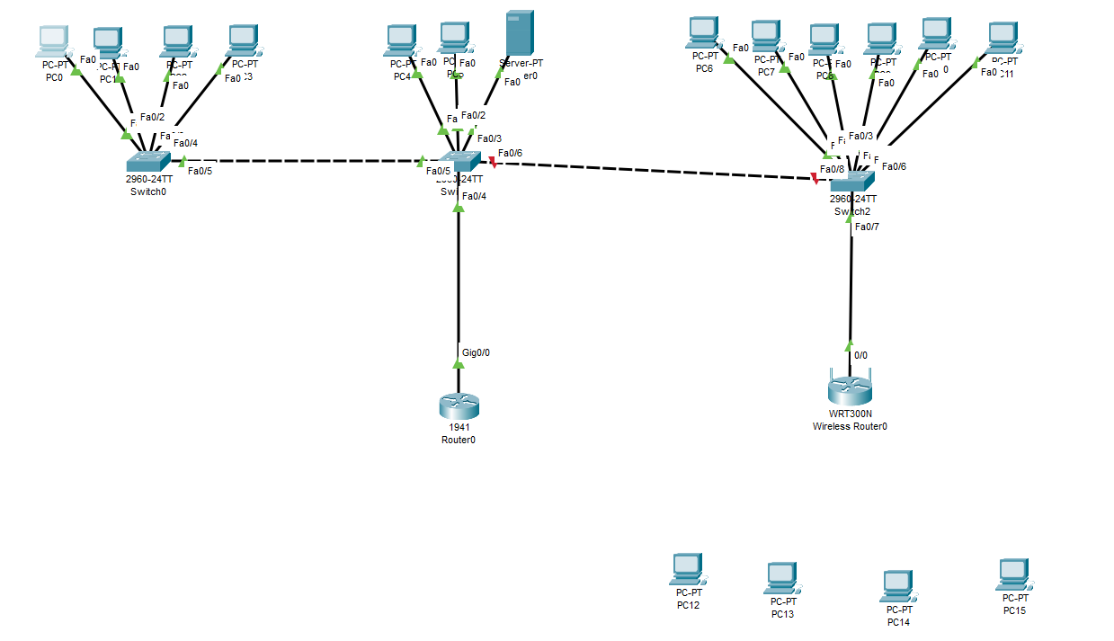
Рисунок 12 – конечная схема

